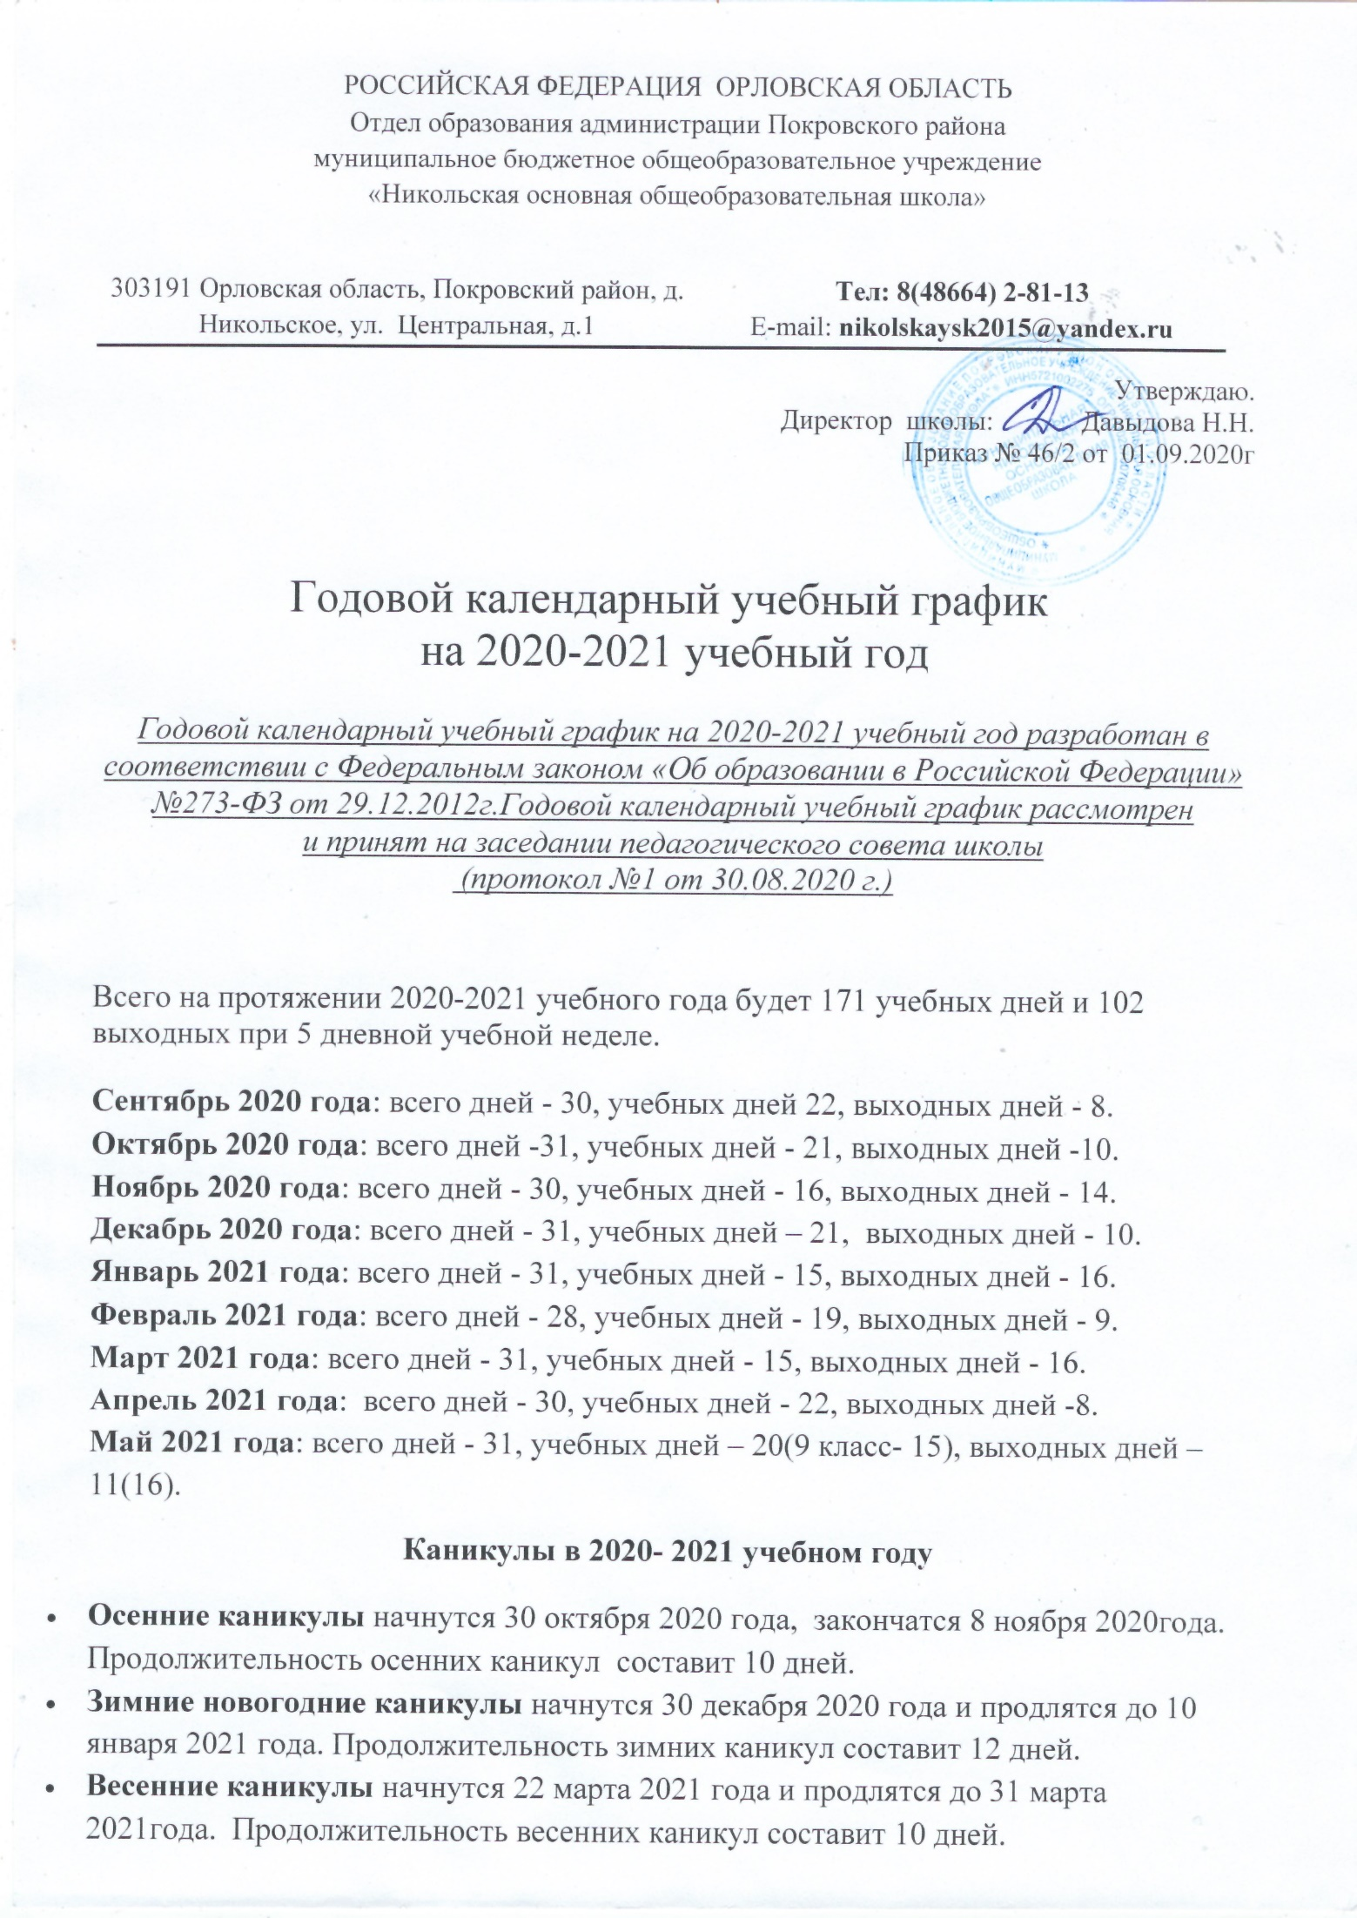

- Летние каникулы в 2020 году начнутся 29 мая 2021 года и продлятся до 31 августа 2021 года.
Дополнительные каникулы для первоклассников могут быть введены с 22 по 28 февраля 2021года.

Дополнительные каникулы в 2020- 2021 учебном году
Дополнительные каникулы или перенос сроков каникул возможны по следующим причинам:
- Низкая температура воздуха – минус 25 градусов по шкале Цельсия для начальной школы; минус 28 градусов – для 5 – 9 классов школы;
- Низкая температура в учебных классах. При температуре воздуха в учебных помещениях ниже +18 градусов проводить занятия воспрещается.
- Карантин и превышение порога заболеваемости. Карантин может быть объявлен при превышении эпидемического порога заболеваемости в 25% от общего количества учащихся.

Выходные дни в 2020- 2021 учебном году
Кроме традиционных субботы, воскресенья и каникул в 2020- 2021 учебном году установлены следующие даты выходных праздничных дней:
4 ноября 2020 года - выходной день в честь День народного единства.
23 февраля 2021 года - выходной в честь Дня защитника Отечества;
8 марта 2021года - выходной Международный женский день;
1 мая 2021 года - выходной Праздник Весны и Труда;
9 мая 2021года - выходной День Победы в Великой Отечественной Войне.

Регламентирование образовательного процесса на 2020-2021 учебный год
1.Продолжительность учебного года по классам
Начало учебного года – 1.09.2020 года
Окончание учебного года для 9 класса: 21.05.2021 года.
Для 1-8 классов: 28.05.2021 года
2.
Начало учебных занятий: | Окончание учебных занятий
1 -4 классы: 9.15 | 1 -4 классы: 13.50
5-9 классы: 9.00 | 5-9 классы: 16.20

3. Сменность занятий:
Смена | Классы
1 смена: | 1-9

4. Количество учебных недель в году
 | Кол-во недель
1 классы | 33
2 – 4 классы | 34
6 – 8 классы | 34
9 классы | 33

5. Режим работы школы в течение 2020 – 2021 учебного года

5.1. 1-9 классы: 5 дневная рабочая неделя.
5.2. Количество уроков в неделю и их продолжительность в 1-ом классе:

День недели |  | Количество уроков |  |  |  | Продолжительность урока |  | Продолжительность перемены
1-2 четверть |  | В неделю |  | В день
Понедельник, среда, четверг, пятница |  | 21 |  | 5 |  | 35 минут |  | после 1,2 урока 20мин, после 3 урока – 30 мин; после 4 урока -20 мин.
вторник |  |  |  | 4 |  | 35 минут |  | после 1 урока 25мин, после 2, 3 урока – 20 мин; после 4 урока -35 мин.
3-4 четверть
Понедельник, среда, четверг, пятница | 21 |  | 5 |  | 45 минут |  | после 1 урока 10мин, после 2,4 урока – 10 мин; после 3 урока 20мин.
вторник |  |  | 4 |  | 45 минут |  | после 1 урока 10мин, после 2, 4 урока – 10 мин; после 3 урока 20мин.
5.2. Количество уроков в неделю и их продолжительность во 2 – 9-х классах:

 | Начальная школа | Основная школа
 | 2-4 классы | 5  класс | 6  класс | 7  класс | 8  класс | 9  класс
Продолжительность учебной недели (дней) | 5 | 5 | 5 | 5 | 5 | 5
Количество уроков | 23 | 30 | 30 | 32 | 33 | 33
Продолжительность уроков (мин) | 45 | 45 | 45 | 45 | 45 | 45
Продолжительность  перерывов (мин) | после 1 урока - 10мин, после 2,4,5,6 уроков – 10 мин; после 3 урока -20мин. | после 1,2,3 уроков - 10мин, после 4 урока - 20мин, после 5,6,7 уроков- 10 мин .
Периодичность проведения промежуточной аттестации обучающихся | 1 раз в год

6. Распределение образовательной недельной нагрузки в течение учебной недели

Дни недели | Количество уроков
 | 1кл | 2кл | 3кл | 4кл | 5 кл | 6 кл | 7 кл | 8 кл | 9 кл
понедельник | 3 | 4 | 3 | 4 | 5 | 6 | 7 | 6 | 8
вторник | 4 | 5 | 5 | 6 | 6 | 6 | 6 | 6 | 6
среда | 5 | 6 | 6 | 5 | 6 | 6 | 6 | 8 | 7
четверг | 4 | 4 | 4 | 4 | 6 | 6 | 7 | 7 | 6
пятница | 5 | 4 | 5 | 4 | 5 | 6 | 6 | 6 | 6

7. Продолжительность учебных четвертей в 2019 – 2020 учебном году
Учебные четверти | Классы | Срок начала и окончания четверти | Количество учебных недель (дней)
I четверть | 1 – 9 кл | 02.09.20г. – 29.10.20г. | 43 дня  8 недель 3 дня
II четверть | 1 – 9 кл. | 09.11.20г.-29.12.20г. | 37 дней  7 недель 2 дня
III четверть | 1 кл. | 13.01.21г.-19.02.21г.  01.03.21г.-19.03.21г. | 44 дня  8 недель 4 дня
 | 2 – 9кл. | 13.01.21г.-19.03.21г. | 49дней  9 недель 4 дня
IV четверть | 9 кл. | 01.04.21г.-21.05.21г. | 37 дней  7 недель 2 дня
 | 1 – 8 кл. | 01.04.21г.-29.05.21г. | 42 дня  8 недель 2 дня
Итого за учебный год | 1 кл. | 02.09.20г.-29.05.21 г. | 33 недели 1 день  166 дней
 | 2-8 кл | 02.09.20 г.-29.05.21 г. | 34 недели 1 день  171день
 | 9 кл | 02.09.20г.-21.05.21 г. | 33 недели 1 день  166 дней

8. Продолжительность каникул в 2019 – 2020 учебном году
Каникулы | Классы | Срок начала и окончания каникул | Количество дней | Резервные дни  (кол-во)
Осенние | 1 – 9 кл. | 30.10.2020-08.11.2020. | 10 дней
Зимние | 1 кл.  2 – 9 кл. | 30.12.2020г.-08.01.2021г.  22.02.21г.-28.02.21г.  30.12.2020г.-08.01.2021г. | 12 дней  5 дней  12 дней
Весенние | 1 – 9 кл. | 23.03.21г.-31.03.21г. | 10 дней
Итого  за учебный год | 1 кл.* |  | 37 дней
 | 2 – 9 кл. |  | 32 день

9. Форма обучения в 2020-2021 учебном году - очная.

10. Проведение промежуточной аттестации в переводных классах
Промежуточная аттестация в переводных 1 -8 классах проводится с 17.05.2021 года по 28.05.2021года.

Форма проведения промежуточной аттестации в 1-4 классах
№ п/п | Класс | Предмет | Форма аттестации
1 | 1 | Русский язык  Математика  Окружающий мир | Комплексная работа
2 | 2 | Русский язык | Диктант
 |  | Математика | Контрольная работа
3 | 3 | Русский язык | Диктант
 |  | Математика | Контрольная работа
4 | 4 | Русский язык | Диктант
 |  | Математика | Контрольная работа

Форма проведения промежуточной аттестации в 5-9 классах
№ п/п | Класс | Предмет | Форма аттестации
1 | 5 | Русский язык | Контрольный диктант
 |  | Математика | Контрольная работа
2 | 6 | Русский язык | Контрольный диктант
 |  | История | Тестирование
3 | 7 | Биология | Тестирование
 |  | Математика | Контрольная работа
4 | 8 | Русский язык | Контрольная работа
 |  | Обществознание | Тестирование
5 | 9 | ОБЖ | Тестирование
 |  | Информатика | Тестирование

11. Проведение государственной итоговой аттестации в 9 классах
Сроки проведения государственной (итоговой) аттестации обучающихся 9 классов устанавливается Министерством образования и науки Российской Федерации.

12. Приёмные дни администрации МБОУ «Никольская ООШ» для родителей:
Директор – Давыдова Наталья Николаевна: понедельник с 9.00 до 15.00, кабинет директора

Отв. за методическую и воспитательную работу
Ф.И.О | Время приёма | Кабинет
Давыдова Елена Викторовна | Вторник  с 12.00 до16.00 | технологии
Шалимова Наталья Ивановна | Среда  с 12.00 до 16.00 | Кабинет информатики

13. Расписание звонков в МБОУ «Никольская ООШ» на 2021-2021 учебный год для 5-9 классов:
1 урок: 9.00 – 9.45
2 урок: 9.55 – 10.40
3 урок: 10.50 – 11.35
4 урок: 11.45 – 12.30
5 урок: 12.50 – 13.35
6 урок: 13.45 - 14.30
7 урок: 14.40 – 15.25
8 урок: 15.35 – 16.20

Расписание звонков для обучающихся 1-х классов 2019-2020 учебный год:
1 урок: 9.15 – 9.50
2 урок: 10.10 – 10.45
3 урок: 11.05 – 11.40
4 урок: 12.10 – 12.45
5 урок: 13.05 – 13.40
Расписание звонков для обучающихся 2-4-х классов 2019-2020 учебный год:
1 урок: 9.15 – 10.00
2 урок: 10.10 – 10.55
3 урок: 11.05 – 11.50
4 урок: 12.10 – 12.55
5 урок: 13.05 – 13.50
6 урок: 14.00-14.45

14. Организация питания обучающихся 1-9 классов:

Перемена | Время | Продолжительность перемены | Классы | Количество учащихся
3 перемена | 11.50-12.10 | 20 минут | 1-4 классы | 8
4 перемена | 12.30-12.50 | 20 минут | 5-9 классы | 16

15. Родительские собрания:
Классные родительские собрания не реже одного раза в четверть.
Общешкольные родительские собрания 2 раза в год.
16. Регламент административных совещаний:
Педагогический совет – не реже 4 раз в год (пятница),
Совещание при директоре – 1 раз в месяц (четверг).

